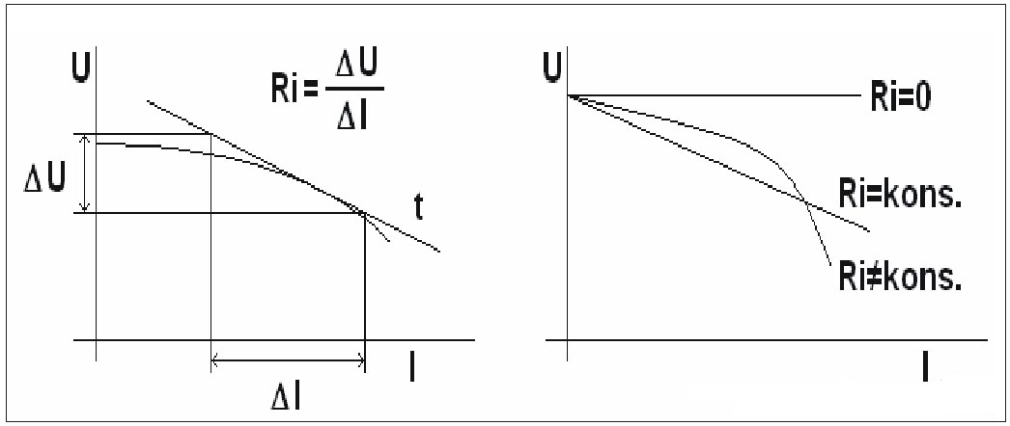
SPŠ Strojní a Elektrotechnická v Českých Budějovicích, Dukelská 13
Provedl: Jakub Kákona | Datum měření: | Číslo úlohy: 8 | Číslo žáka:  9
Převzal: | Datum odevzdání: | Třída: E3A | Číslo žáka:  9

MĚŘENÍ ZATĚŽOVACÍ CHARAKTERISTIKY NAPÁJECÍCH ZDROJŮ

Zadání:
Změřte zatěžovací charakteristiku napájecích zdrojů (transformátoru MO 120/P, transformátoru s usměrňovačem, stabilizovaného zdroje SP 201A).
Z naměřených hodnot sestavte funkci U=f(I), Ri=f(I)

Cíl měření:
Ověření funkce napájecích zdrojů. Zjištění základních veličin napájecích zdrojů.

Teoretický rozbor:
Skutečný napájecí zdroj nahrazujeme ideálním napájecím zdrojem v sérii s odporem.
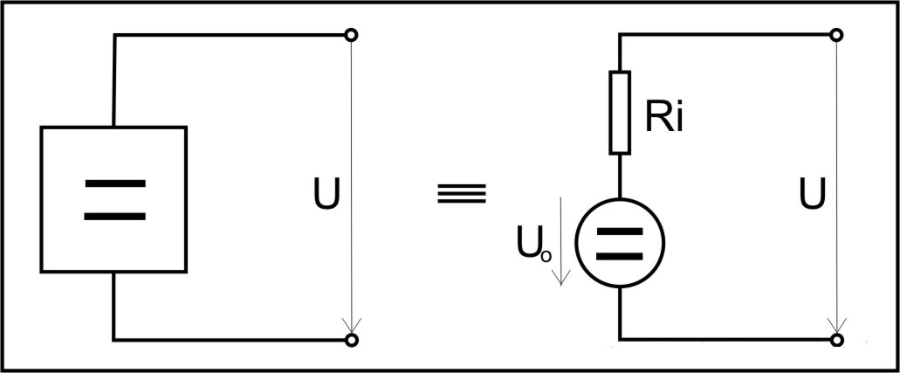

Postup měření:
Přístroje zapojíme podle schématu, zatěžovacím odporem měníme velikost procházejícího proudu. A odečítáme napětí na svorkách zdroje. Výsledky znázorníme graficky a ze zatěžovací charakteristiky stanovíme Ri. Do dalšího grafu stanovíme závislost R_{i} na I_{z}.

Schema zapojení:

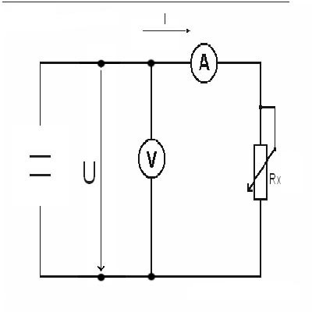

Použité přístroje:
- Transformátor MO 120/P
- dvoucestný usměrňovač
- Stabilizovaný zdroj SP 201A
- Reostat
- Voltmetr a Ampérmetr

Výpočty a tabulky:

Příklad výpočtu:

Zdroj NZ1: DC  Uo = 5V  Uz = 4,9V  Iz = 298 mA | Zvonkové trafo: AC  Uo = 12V  Uz = 11,19V  Iz = 50,8 mA

Charakteristiky stabilizovaného zdroje NZ1:

Charakteristiky zvonkového trafa

Závěr:
Zjistili jsme, že různé typy zdrojů reagují na zatížení různě, zatímco u stabilizovaného neklesá velikost napětí skoro vůbec, tak měkký zdroj jako zvonkový transformátor, prakticky nedokáže udržet definované výstupní napětí.

